## （一）类或组件说明

（1）**ABManagerComponent类**：称AssetBundle资源包管理器组件，用于在Unity的编辑器模式下快速确立需要加载的AB包资源，对AB包向其它类的注入和装载等运行时过程进行封装。

（2）**ABUnit类**：称AssetBundle资源包单元，用于记录AB包相关信息，包括AssetBundle资源包对象及其清单、依赖项、名称、磁盘路径、加载状态等，同时提供了重置、加载、卸载等操作方法。

（3）**ABManager类**：称AssetBundle资源包管理器，用于管理AB包，属性包括初始化状态、Main AssetBundle名称等，提供了对AB包注册、注销、加载和卸载方法以及对AB包中的资源进行加载的方法。

（4）**ABManagerPool类**：称AssetBundle资源包管理器池，用于管理AssetBundle资源包管理器实例。

（5）**ABManagerTool类**：称AssetBundle资源包工具，用于提供一些辅助使用AssetBundle资源包管理器的方法。

## （二）使用步骤

1.创建一个游戏对象，并挂载ABManagerComponent组件；

2.ABManagerComponent组件如图1所示：

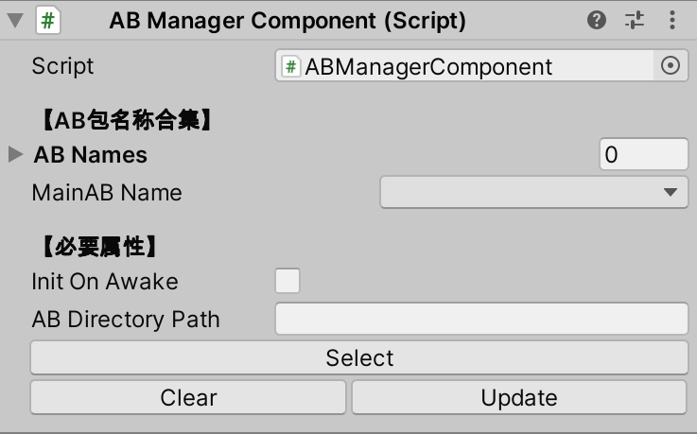

图 1

3.点击**Select**按钮选择AB包所在目录，选择后会显示在**AB Directory Path**字段，**AB Names**字段显示所指示目录下AB包的名称；**MainAB Name**字段指示Main AssetBundle的名称；**Clear**可以快速清空**AB Directory Path**和**AB Names**和**MainAB Name**字段；**Update**可以快速刷新，重新根据**AB Directory Path**字段解析出**AB Names**字段。

4.接下来就可以开始使用了，我们直接通过ABManagerComponent组件获取到**AssetBundle资源包管理器**（即ABManager）对象，然后通过管理器加载**AssetBundle资源包**，最后通过资源包加载对应的资源，以下是一段测试代码：

## （三）API

***//存储AB包目录路径***

**string v_dirPath = Application.dataPath + "/Tools/AssetBundleManager/Example/ABs";**

***//通过提供的AutoInit方法自动加载***

**if (component.mABManager.AutoInit(v_dirPath, "SLWindows"))**

**{**

***//加载名为“prefabs”的AB包***

**if (component.mABManager.LoadAB("prefabs"))**

**{**

***//加载“prefabs”下名为"prefaba"和"prefabb"的预制体资源***

**GameObject v_prefabA = component.mABManager.LoadAsset<GameObject>("prefabs", "prefaba");**

**GameObject v_prefabB = component.mABManager.LoadAsset<GameObject>("prefabs", "prefabb");**

***//若二者加载成功则进行实例化***

**if (v_prefabA != null) Instantiate(v_prefabA);**

**if (v_prefabB != null) Instantiate(v_prefabB);**

**}**

**}**

*请查看同目录下的ABManagerAPI.xmind文件…*

## （四）F&Q

**Q1：通过AssetBundle资源包管理器加载AssetBundle资源包（简称AB包）是否会加载相关的依赖项？**

A1：加载指定名称的AB包的同时会加载直接或间接依赖的其它AB包，前提是这些受依赖的AB包已在当前加载的AB包所在的管理器中进行注册，简而言之就是待加载的AB包与其依赖的其它AB包需要在同一个AB包管理器中进行注册。目前暂不支持跨AB包管理器依赖项加载。

**Q2：AB包管理器是否允许同名称的AB包进行注册？**

A2：为了提升访问性能，禁止同名同路径或同名不同路径的AB包注册到同一个AB包管理器中，所以须规范AB包名称的唯一性。但是不同的AB包管理器不受影响。

**Q3：AB包管理器是否支持装载多个Main AssetBundle？**

A3：每个AB包管理器在初始化时需要传递一个Main AssetBundle的磁盘路径用以装载Main AssetBundle，所以并不支持装载多个Main AssetBundle以及管理器初始化后修改Main AssetBundle。

**Q4：AB包管理器中心可以注册自定义的AB包管理器吗？**

A4：AB包管理器中心用于全局管理所有AB包管理器，包括通过AB包管理器组件加载的AB包管理器以及通过代码自定义的AB包管理器。

**Q5：通过AB包管理器注销AB包，是否会卸载AB包？**

A5：注销AB包仅仅会将AB包从AB包管理器中移除，并不会卸载AB包，如果需要卸载AB包，请在注销前通过AB包管理器中的卸载方法完成卸载。

**Q6：通过AB包单元加载AB包是否会加载其依赖项？**

A6：通过AB包单元加载AB包仅加载当前所指示的AB包，并不会加载相关的依赖项，若需要加载依赖项可以手动加载或通过AB包管理器加载。